**Справка**

Дана о том, что 17.11. 2023 года согласно текущим районным и школьным мероприятиям совместно с сотрудниками отдела УУП ОМВД РФ по Кайтагскому району инспекторами ПДН Салиховым Тимуром , Абдулхаликовым Ш.Г. , оперуполномоченным ГУР по Кайтагскому району лейтенантом Гереевым М.Г. ,была проведена профилактическая беседа с учащимися 8-11 классов на тему: « Последствия участия несовершеннолетних детей в несанкционированных массовых мероприятиях», «Дети России.Профилактика ДТП». Инспектора ознакомили учащихся об административной и уголовной  ответственности за участие в несанкционированных  акциях, пикетах, митингах и в иных несогласованных с региональными или муниципальными органами мероприятиях. Инспекторами разъяснен возраст с момента которого наступает административная или уголовная ответственность, а также возможные применяемые санкции в отношении родителей  (иных законных представителей) несовершеннолетних.  Виды ответственности за причинение материального вреда, причиненного  ущерба    при  противоправных действиях.

Также инспектора провели профилактическую беседу на тему: « Нет ненависти и вражде», «Вред и опасность ксенофобии».

В ходе беседы с учащимися разобраны понятие «Ксенофобия», «Экстремизм», «Терроризм».Учащимся было разъяснено, что согласно российскому законодательству, запрещено возбуждение ненависти и ксенофобии, а также унижение человеческого достоинства. В соответствии со статьей 29 Конституции Российской Федерации запрещается пропаганда или агитация, возбуждающая социальную, расовую, национальную или религиозную ненависть и вражду, а также пропаганда социального, расового, национального, религиозного или языкового превосходства.

        В ходе проведения беседы ребята задавали интересующие их вопросы по данной теме, на что получили юридически грамотные ответы. При подведении итогов инспектора обратили особое внимание детей на то, что экстремистская деятельность создает реальную угрозу жизнедеятельности государства, посягает на конституционные права и свободы граждан России, общественную безопасность и общественный порядок.

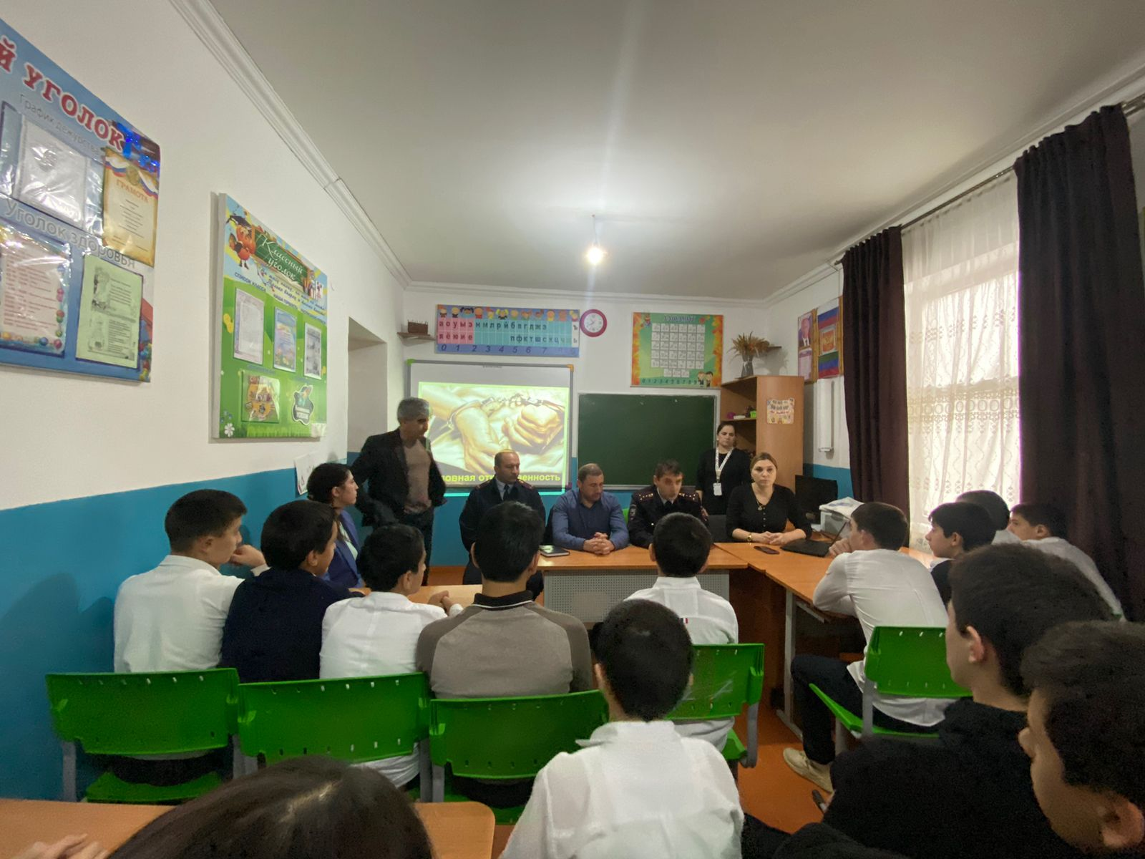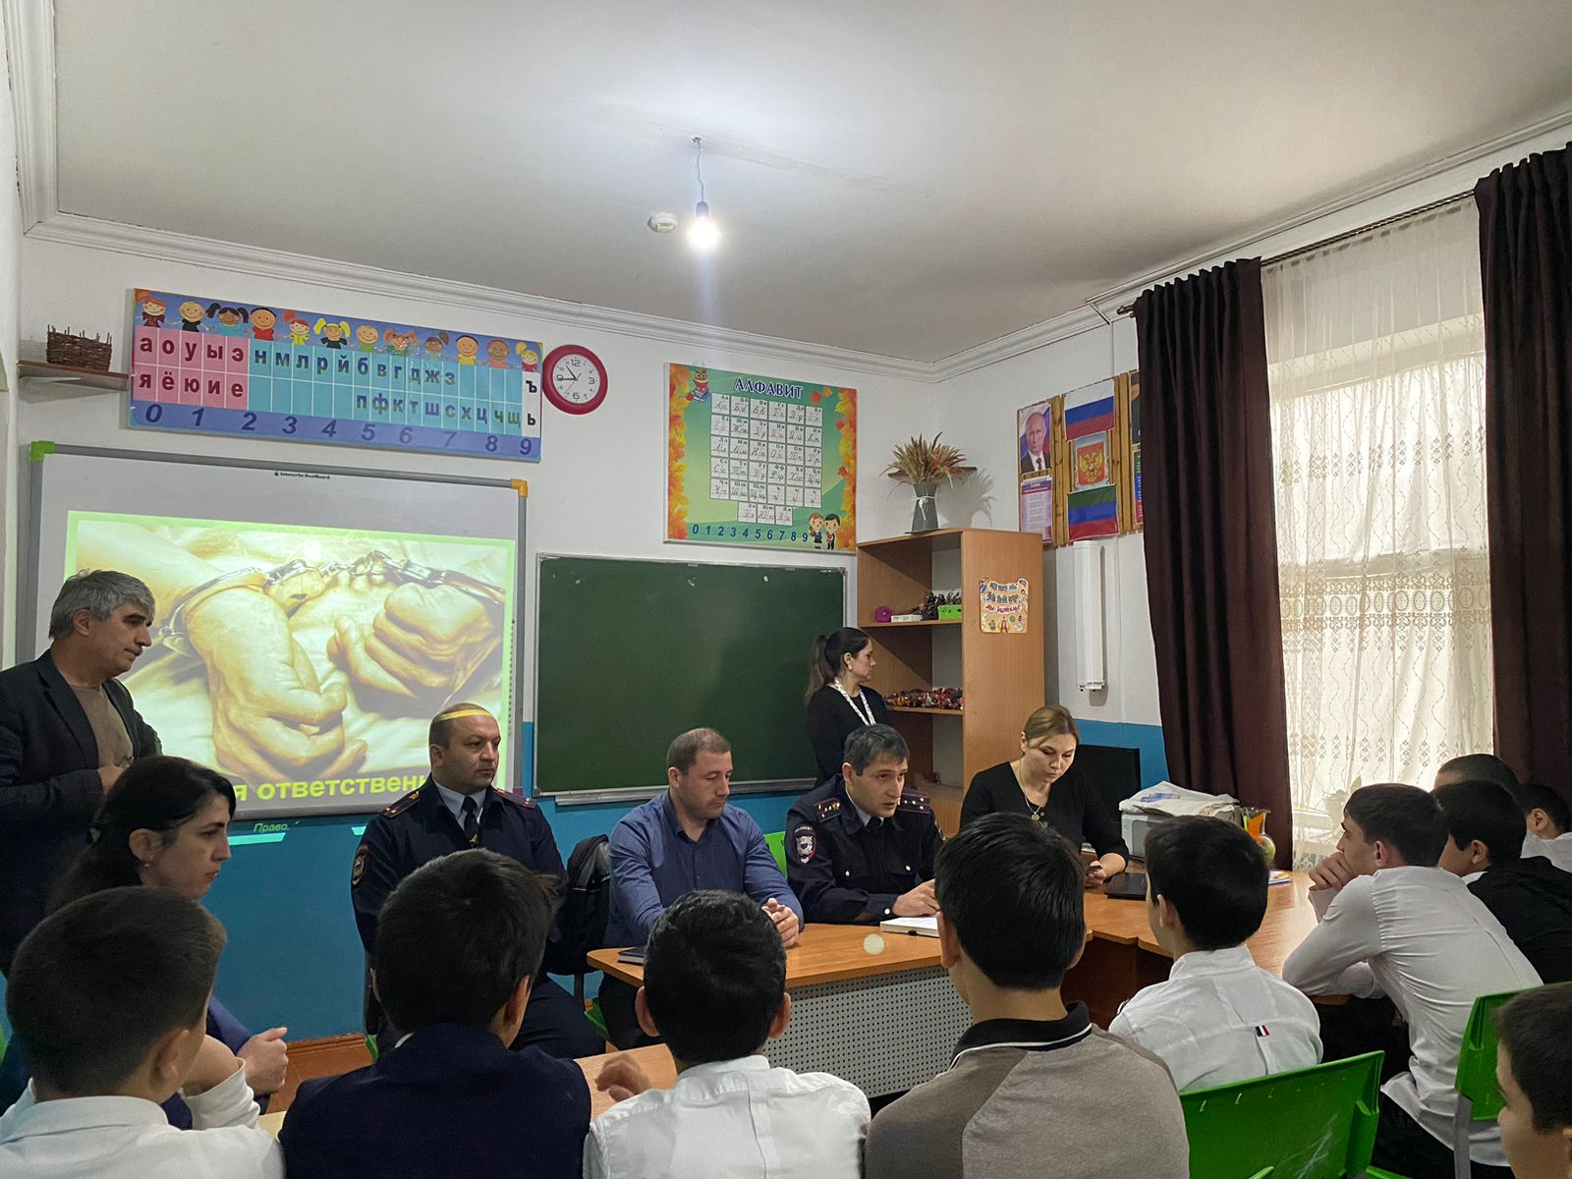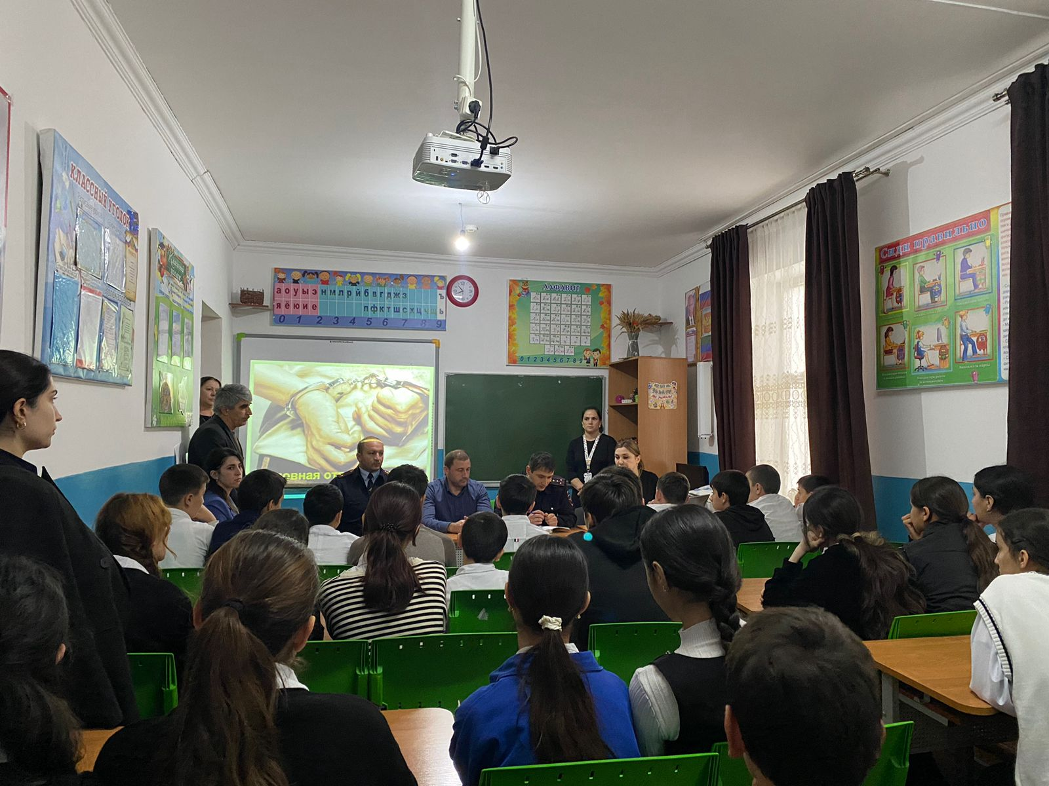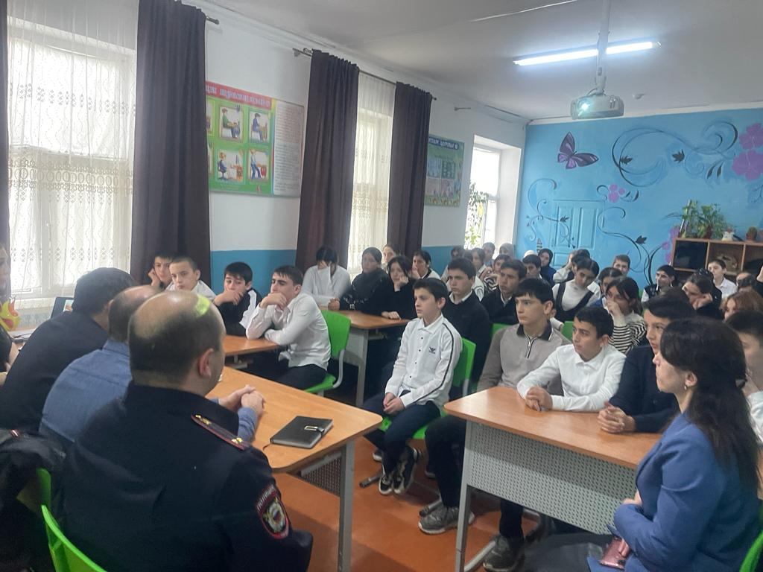

**Справка дана для предоставления по месту требования**

**Директор школы /Касумбекова М.М./**